Вс. Авг 13th, 2023 10:22:45 AM
Новые УРОКИ
Новый сайт от проекта UROKI.NET. Конспекты уроков, классные часы, сценарии школьных праздников. Всё для учителя - всё бесплатно!

КЛАССНЫЙ РУКОВОДИТЕЛЬ ПРОФОРИЕНТАЦИОННЫЕ УРОКИ

Профессия: металлург —

профориентационный урок

От Глеб Беломедведев
⬧ АВГ 13, 2023  #кроссворд, #металлург, #пазлы, #презентация, #промышленность, #профессия, #профориентационный урок, #ребус, #тесты, #технологическая карта  Время прочтения: 21 минут(ы)

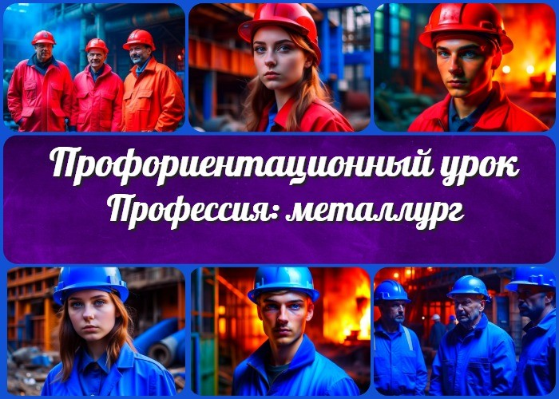

Содержание [Скрыть]

- «Профессия: металлург» — профориентационный урок «Моя Россия – новые горизонты»
- Вступление
- Выберите похожие названия
- Возраст детей
- Класс
- Дата проведения
- Название образовательного проекта
- Тип мероприятия
- Уровень
- Формат профориентационной работы
- Подход
- Среда профессии
- Цели
- Задачи
- Форма организации урока
- Приемы, методы, технологии обучения
- Прогнозируемый результат


Дорогие коллеги, классные руководители! Приветствую вас на профориентационном уроке «Профессия: металлург», который поможет вам осветить новые горизонты для ваших учеников. В этом уроке вы найдете не только подробный конспект, но и технологическую карту, презентацию и другие активности, способствующие формированию представления о профессии
металлурга.
- Предварительная работа
- Оборудование и оформление класса
- Ход занятия / Ход мероприятия
  - Организационный момент
  - Вступительное слово классного руководителя 21 Сценарный план
  - Блок 1: общие факты о профессии
  - Блок 2: разнообразные направления профессиональной деятельности металлургов
  - Блок 3: черты характера, способствующие успешной деятельности
  - Блок 4: возможности для развития карьеры
  - Блок 5: практические задания и активности
  - Блок 6: вопросы и ответы
- Подведение итогов занятия
- Смотреть видео по теме
- Технологическая карта
- Кроссворд
- Тесты
- Ребус
- Пазлы
- Презентация
- Список источников и использованной литературы

«Профессия: металлург» — профориентационный урок «Моя Россия – новые горизонты»
Вступление

Выберите похожие названия

«Кованые возможности: мир металлургии» — мастер-класс Профориентационный практикум «Металлургический компас: исследуем профессию»
Методическая разработка внеклассного мероприятия «В мире профессий — металлург»
«Металлург – это звучит гордо!» — беседа с учащимися Классный час «Люди огненной профессии»

Возраст детей
11-17 лет

Класс
6-11 класс

Дата проведения
укажите дату проведения.

Название образовательного проекта
«Билет в будущее»

Тип мероприятия
Всероссийский профориентационный урок «Моя Россия – новые горизонты»

Уровень
[выберите нужный уровень]

- базовый уровень (рекомендованная учебная нагрузка – не менее 40 часов в год);
- основной уровень (не менее 60 часов в год);
- продвинутый уровень (не менее 80 часов в год).

Формат профориентационной работы

Внеурочная деятельность. Профессиональное обучение.

Подход
мотивационно-активизирующий подход

Среда профессии
Индустриальная среда

Цели

Познакомить учащихся с работой сталевара. Раскрыть отрасли профессиональной деятельности.
Выявить качества, необходимые для успешной карьеры в этой области.

Задачи

Познакомить с историей и современностью тяжелой промышленности. Рассказать о различных отраслях технологии производства стали.
Выявить важные качества, такие как творчество, настойчивость и аналитическое мышление.

Форма организации урока
Проектная деятельность

Приемы, методы, технологии обучения
Интерактивная презентация Групповые дискуссии Ролевые игры Практические задания

Прогнозируемый результат
Учащиеся получат более полное представление об этом виде деятельности, смогут оценить свои интересы и навыки в этой области.

Предварительная работа

Подготовьте интерактивные материалы и практические задания.
Подготовьте презентацию, иллюстрирующую основные аспекты мероприятия.

Оборудование и оформление класса

Проектор и экран для презентации Рабочие листы для практических заданий Информационные плакаты

Ход занятия / Ход мероприятия

Организационный момент
Приветствую всех участников нашей встречи! Сегодня мы собрались, чтобы вместе погрузиться в мир профессиональных возможностей и узнать больше о том, какие интересные пути могут предложить нам новые горизонты карьеры.
Пожалуйста, убедитесь, что у вас под рукой есть тетради и ручки для записей, так как мы будем делать интересные заметки и обсуждать вопросы вместе. Также будем активно взаимодействовать с вами через интерактивные формы работы, чтобы максимально погрузиться в изучение профессиональных аспектов.
На нашем уроке вас ждет целый ряд активностей, включая ролевую игру, обсуждение реальных проектов и ответы на вопросы. В конце встречи, вы сможете оценить, насколько это направление вам близко и интересно. Не забывайте задавать вопросы и активно участвовать в дискуссиях — ведь именно таким образом мы сможем максимально погрузиться в мир производственных перспектив.

Вступительное слово классного руководителя
Здравствуйте, уважаемые ученики! Рада приветствовать вас сегодня на нашем уроке, который будет посвящен изучению одной из увлекательных сфер деятельности, связанных с созданием ценных изделий из различных материалов. Давайте вместе отправимся в путешествие по миру реальных возможностей и рассмотрим, какие удивительные пути может предложить нам область, которую мы изучим сегодня.
Вы, конечно, уже догадались, что мы будем говорить о сфере, которая тесно связана с процессами обработки веществ, создания из них полезных и важных продуктов для общества. Мы рассмотрим, как современные технологии и навыки могут преобразовать

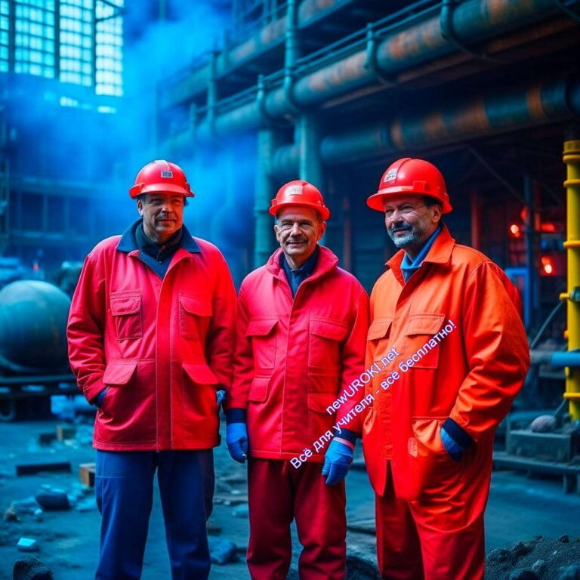сырье в ценные материалы и изделия, которые используются в повседневной жизни. Профессия, которую мы сегодня рассмотрим, требует в себе не только технического мастерства, но и творческого подхода, а также стремления к саморазвитию. Мы расскажем вам о том, какие умения и качества помогут вам успешно воплотить себя в этой сфере и добиться успехов.
Не будем тянуть резину, и я предлагаю перейти к изучению этой интересной и перспективной сферы деятельности — «Профессия: металлург». Давайте начнем наше путешествие в мир новых знаний и рабочих горизонтов!

Сценарный план

Блок 1: общие факты о профессии

Иллюстративное фото

Введение в область обработки металлов: история и современность.
Давайте откроем этот раздел, погрузившись в исторические корни области, связанной с производством металлов. С древних времен человечество стремилось использовать свойства металлов для создания инструментов, украшений и других предметов. Эти навыки позволили развиваться цивилизациям, открывать новые горизонты и облегчать повседневную жизнь.
Взглянем на это с другой стороны: в современном мире производство стали играет роль неотъемлемой части развития. С момента промышленной революции и до наших дней, спрос на металлические изделия и материалы неуклонно растет. От строительства и транспорта до электроники и медицинских технологий — металлы пронизывают все сферы нашей жизни. Развитие тяжёлой индустрии ведет к появлению новых материалов и технологий, которые способствуют улучшению качества жизни и решению множества глобальных задач.

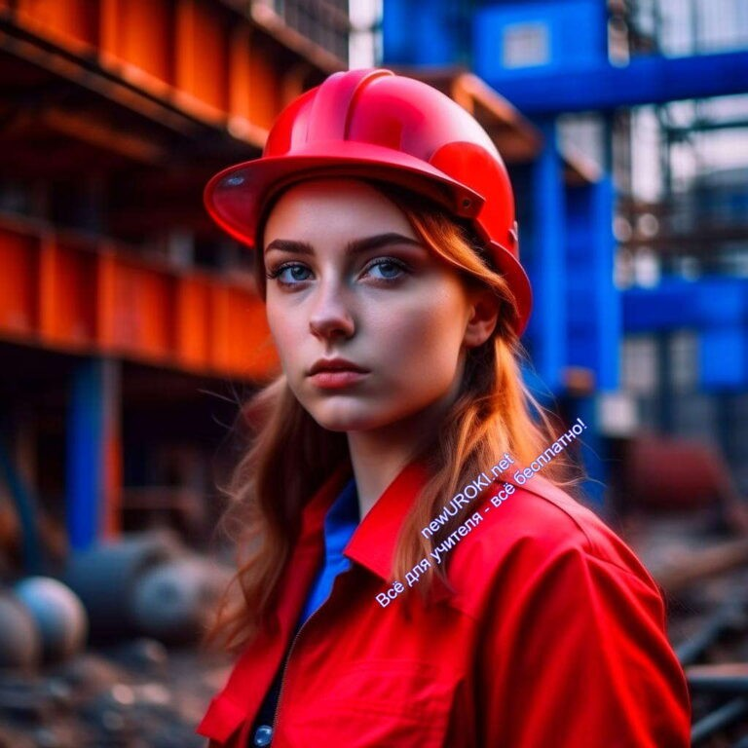Значимость металлургии в современных условиях.
Давайте теперь ближе рассмотрим значение тяжёлой промышленности в контексте современного общества. Эта область становится фундаментом для развития различных отраслей промышленности и науки. Новые технологии помогают создавать материалы с желаемыми характеристиками, будь то прочность, эластичность или устойчивость к коррозии. Это позволяет разрабатывать инновационные изделия и конструкции, необходимые для обеспечения устойчивого развития.
Профессионалы в сфере изготовления стали становятся стратегическими игроками на глобальной арене. Их навыки и знания влияют на конкурентоспособность компаний, стран и даже регионов. Производство металлических материалов становится ключевым звеном в промышленных цепочках, обеспечивая стабильное функционирование различных отраслей экономики.

Блок 2: разнообразные направления профессиональной деятельности металлургов

Иллюстративное фото

Работа с различными типами металлов: черные и цветные — различия и сферы применения.
Давайте более детально рассмотрим сферы, в которых металлурги проявляют свои навыки и творческий подход. Один из аспектов — это разнообразие типов металлов, которые используются в производстве. Мы можем выделить два главных направления: работу с черными металлами, такими как железо и сталь, и цветными металлами, такими как медь, алюминий и титан. Каждый из этих типов имеет свои характеристики и свойства, определяющие их области применения.
Черные металлы, такие как сталь, отличаются прочностью и устойчивостью к

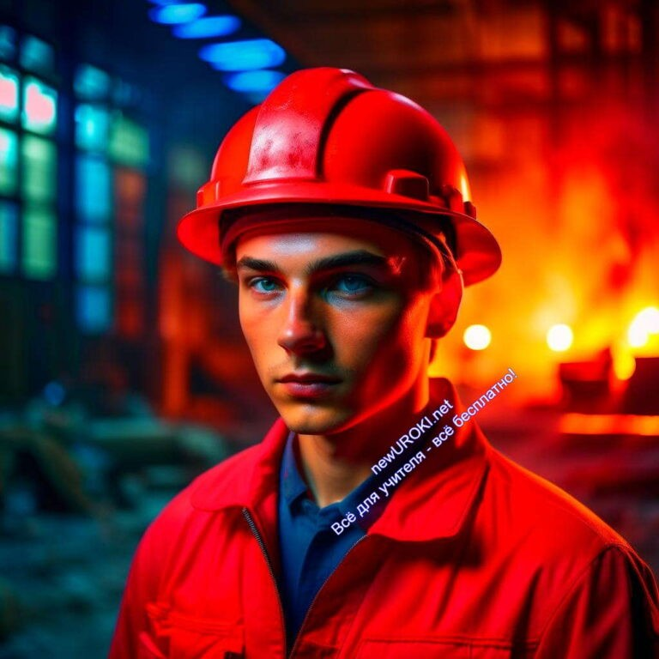воздействию внешних факторов. Их используют в строительстве, производстве автомобилей, машиностроении и других отраслях, где требуется высокая прочность и долговечность изделий.
С другой стороны, цветные металлы, например, алюминий и медь, обладают уникальными свойствами, такими как легкость и хорошая теплопроводность. Они находят применение в авиационной, электронной и энергетической промышленности, а также используются для создания украшений и предметов повседневного использования.

Важные этапы и процессы в горнопромышленной и металлургической сферах. Теперь давайте перейдем к более детальному рассмотрению этапов, которые проходит металл от добычи до готового изделия. В начале стоит горнопромышленное производство — добыча полезных ископаемых. Это сложный процесс, который включает в себя бурение, взрывы и транспортировку материалов.
После добычи металл переходит к технологической обработке. Здесь проводятся различные процессы: плавка, легирование, формовка и отливка. Эти этапы позволяют превратить сырье в готовый материал с желаемыми свойствами.
Следующий важный этап — обработка и изготовление изделий. Здесь металлообработчики создают из металла разнообразные объекты — от автомобильных деталей до космических аппаратов. Этот этап требует точности и внимания к деталям, чтобы получить высококачественные продукты.
Таким образом, отрасль объединяет множество этапов, от добычи сырья до создания готовых изделий, что делает эту область производственной деятельности чрезвычайно важной и многогранной.

Блок 3: черты характера, способствующие успешной деятельности

Иллюстративное фото

Творческое мышление и инженерная интуиция: ценные качества для будущих профессионалов.
Переходим к обсуждению тех качеств, которые пригодятся вам в будущей карьере, связанной с металлургией. Одной из важных черт является творческое мышление. Это способность видеть решения и подходы, которые могут быть нестандартными и инновационными. Будущие сталевары могут сталкиваться с разнообразными задачами, требующими креативного подхода. Это может включать в себя разработку новых способов обработки металлов, создание инновационных материалов или оптимизацию производственных процессов.
Еще одним важным аспектом является инженерная интуиция. Это способность чувствовать, какие решения будут наиболее эффективными и оптимальными в конкретных ситуациях. В процессе работы, вам придется принимать решения на основе неполных данных и анализировать сложные технические задачи. Интуиция поможет вам ориентироваться в этом множестве вариантов и выбрать оптимальное решение.

Настойчивость и ответственность: опорные столбы в решении технических сложностей.
Профессиональная деятельность, связанная с металлургией, может включать в себя решение сложных технических задач. В этом контексте настойчивость становится незаменимой чертой. Будущие сталевары должны быть готовы к тому, что решение задач может потребовать времени и усилий. Важно не сдаваться при первой же трудности, а продолжать искать решения, преодолевая трудности на пути.
Ответственность — еще одна ключевая черта, которая играет важную роль в работе обработчика стали. Работа в этой области связана с обработкой материалов и созданием изделий, которые влияют на безопасность и качество многих других предметов и товаров. Важно понимать, что ваша ответственность за качество и безопасность может иметь далеко идущие последствия.

Блок 4: возможности для развития карьеры

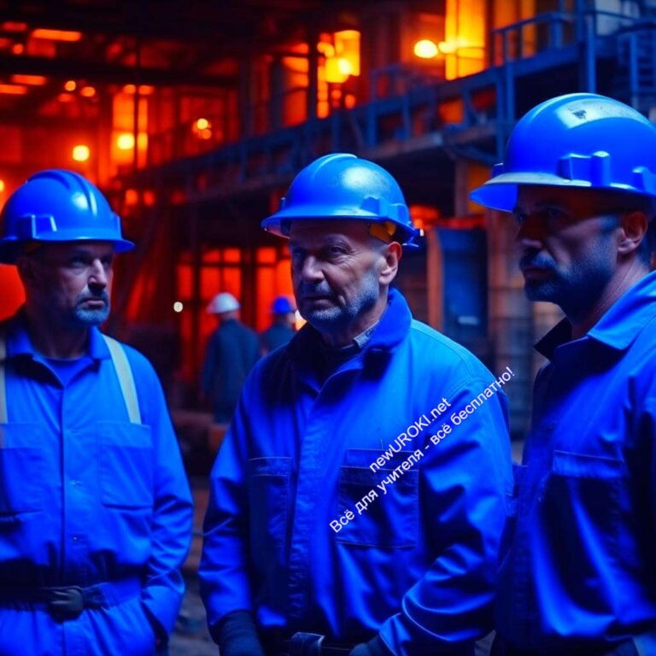

Иллюстративное фото

Образование высшего уровня и обучение на специализированных курсах: ступени к успеху.
Рассмотрим важные аспекты, связанные с образованием и подготовкой по специальности, которые открывают перед вами множество дорог в мире металлургии. Первым шагом на пути к карьере в этой области может быть получение высшего образования. Высшие учебные заведения предоставляют программы по металловедению, где вы можете углубить свои знания и умения в данной сфере.
Тем не менее, помимо традиционных образовательных путей, стоит учесть возможности обучения на специализированных курсах. Это могут быть краткосрочные программы или онлайн-курсы, направленные на освоение конкретных навыков и техник, которые актуальны на практике. Такие курсы могут предоставить вам дополнительные инструменты для успешной деятельности в профессии.

Разнообразие направлений в металлургии: от проектирования до управления производством.
Металлургия — это не только работа на производстве, но и множество других направлений, предоставляющих широкие возможности для развития. Одним из важных направлений является инженерное проектирование. Инженеры разрабатывают новые материалы, технологии и оборудование, оптимизируя процессы производства.
Другой интересной областью является исследовательская деятельность. Исследователи в тяжёлой промышленности занимаются разработкой новых методов обработки металлов, изучением их свойств и созданием инновационных материалов. Кроме того, есть возможность занять позиции в управлении производством.
Менеджеры в данной сфере контролируют процессы, управляют командой и обеспечивают эффективное функционирование предприятия.
Таким образом, металловедение предоставляет множество вариантов для развития, от технических специалистов до исследователей и управленцев.

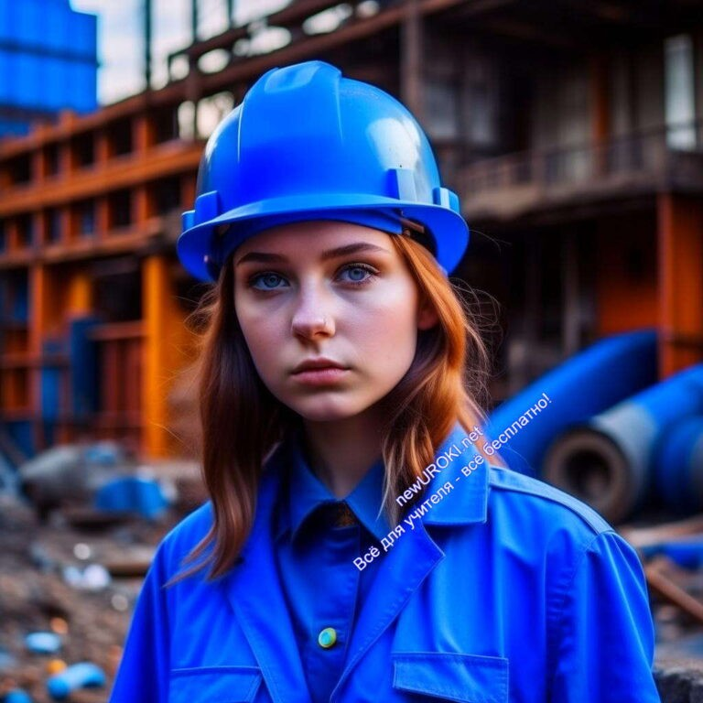Блок 5: практические задания и активности

Иллюстрационное фото

Ролевая игра: «День в жизни специалиста в области металлургии».

Цель игры: Познакомить учеников с основными задачами и рутиной работы сталевара, развить их понимание технологических аспектов и навыков.

Подготовка:

Разделите учеников на группы по 4-5 человек.
Подготовьте задания для каждой группы, описывающие различные аспекты работы.

Ход игры:

Задание 1: Утро в лаборатории
Участники группы представляют себя лабораторными ассистентами производственной лаборатории. Им нужно провести анализ состава образцов стали и чугуна, определить их химический состав и физические свойства. Задача — подготовить отчет о полученных результатах.

Задание 2: Технологический процесс
Ученики представляют себя инженерами на производстве. Им предстоит спланировать и организовать технологический процесс обработки металла от начала до конца.
Важно учесть каждый этап производства и обеспечить оптимальные условия для получения качественного продукта.

Задание 3: Управление производством
Участники становятся руководителями производственного отдела. Они должны

разработать план работы, распределить задачи между сотрудниками, следить за выполнением сроков и качеством продукции. Основная цель — обеспечить эффективное функционирование производства.

Задание 4: Разработка новых материалов
Ученики в роли исследователей должны разработать новый материал с определенными свойствами. Они выбирают состав и проводят эксперименты, чтобы достичь нужных характеристик. Затем они представляют свои результаты и объясняют, какие области применения может иметь разработанный материал.

Задание 5: Решение чрезвычайной ситуации
Ученики сталкиваются с ситуацией аварии на производстве. Они представляют руководителей, которые должны принять оперативные меры по ликвидации последствий, обеспечить безопасность персонала и предотвратить повторение подобных ситуаций.

Задание 6: Подведение итогов
Каждая группа представляет свои результаты и рассказывает о своем опыте. Обсуждается, какие навыки и знания потребовались для успешного выполнения задач, какие проблемы возникли, и как можно было бы улучшить процесс работы.

Практическое задание: исследование свойств различных металлов.
Для того чтобы познакомить вас с реальными материалами и их характеристиками, предлагается провести практическое исследование различных сплавов. Вам будет предоставлен набор образцов, и ваша задача будет заключаться в анализе и сравнении их механических, химических и физических свойств. Такое учебное действие позволит вам лично оценить особенности различных материалов и их области применения.

Практическое занятие: моделирование технологического процесса.
Для того чтобы более глубоко понять, как происходит обработка металлов на практике, предлагается провести практическое занятие по моделированию технологического процесса. Вы будете следовать инструкциям и провести этапы обработки металла, начиная с подготовки и заканчивая получением готового изделия. Это позволит вам понять, какие этапы важны и какие навыки требуются для успешной работы.

Коллективное решение кейса: оптимизация производственного процесса.
Для развития аналитических навыков и способности принимать решения, предлагается анализ реального кейса — ситуации в производстве, которая требует оптимизации. В группах вы будете анализировать данные, выявлять проблемы и предлагать пути их решения, направленные на улучшение эффективности производства.

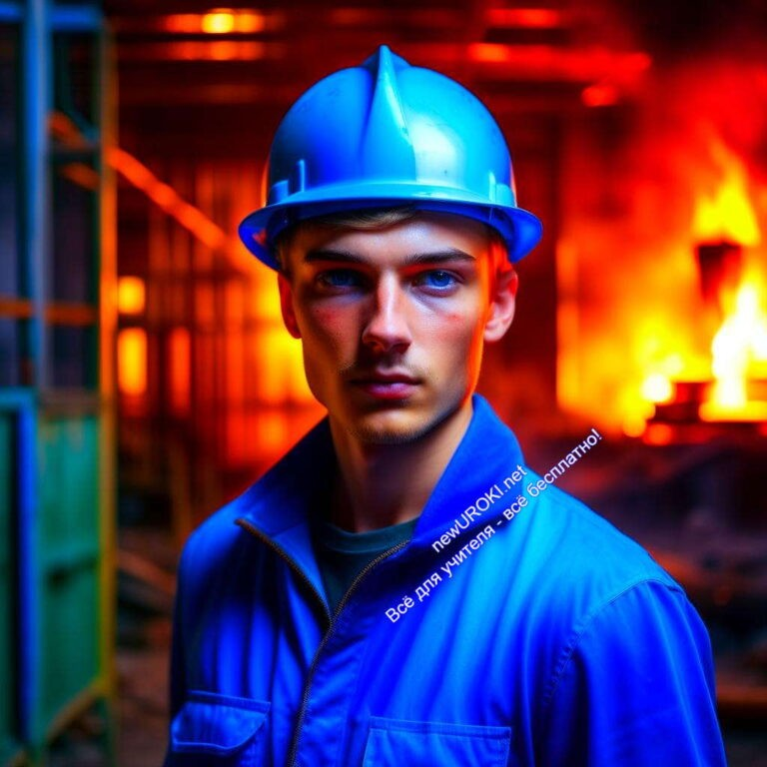Групповое обсуждение реальных проектов в области металлургии.
Чтобы подготовить учеников к реальным вызовам в непростой сфере деятельности, предлагается провести групповое обсуждение реальных проектов и задач, связанных с обработкой стали. В группах вы сможете анализировать сложности и особенности проектов, обмениваться опытом и предлагать альтернативные решения. Это поможет вам развить аналитическое мышление и способность находить творческие подходы к решению сложных задач.

Блок 6: вопросы и ответы

Иллюстративное фото

Разъяснение вопросов и обсуждение ключевых моментов, связанных с профессией сталеплавильщика.

После завершения представления о различных аспектах металлургической деятельности, проведем интерактивный диалог с учащимися, чтобы дать им возможность задать вопросы и выразить свои мысли по поводу этой профессии.

Учитель: Дорогие ученики, мы с вами обсудили разнообразные аспекты производственной сферы обработчика материалов, известного также как специалист в области тяжёлой промышленности. Что бы вы хотели узнать больше? Пожалуйста, задавайте свои вопросы, и мы постараемся на них ответить.

Ученик 1: Какие навыки и знания нужны для успешной карьеры?

Учитель: Отличный вопрос! Для успешной карьеры в металлургии необходимо обладать хорошими математическими и инженерными навыками. Вы должны быть внимательными к деталям, способными анализировать сложные ситуации и находить

оптимальные решения. Также важны коммуникативные навыки, так как вы будете работать в коллективе и взаимодействовать с другими специалистами.

Ученик 2: А какие возможности для карьерного роста есть у металлургов?

Учитель: Отличный вопрос! Они имеют широкий спектр возможностей для карьерного роста. Вы можете начать с инженера-технолога и постепенно продвигаться вперед, становясь начальником отдела, руководителем проектов, а в долгосрочной перспективе — даже генеральным директором предприятия. Также можно выбирать различные специализации в сфере сталеплавления, например, заниматься разработкой новых материалов или улучшением технологических процессов.

Ученик 3: Какие вызовы могут встретиться на пути металлурга?

Учитель: Очень важный вопрос! В работе металлурга могут возникать различные сложности, например, необходимость управления производственными процессами, поддержание высокого качества продукции, решение технических проблем. Также сфера сталеплавления тесно связана с современными экологическими требованиями, и вам придется находить баланс между производством и экологической безопасностью.

Диалог с учащимися позволит им задать вопросы, выразить свои интересы и опасения, а также получить более глубокое понимание того, что включает в себя профессия обработчика материалов.

Подведение итогов занятия
Подытожим результаты нашей профориентационной встречи, где мы познакомились с одной из интересных областей деятельности, связанной с обработкой материалов. В ходе нашего урока «Профессия: металлург» мы рассмотрели широкий спектр аспектов. Мы взглянули в историю и современность данной сферы деятельности, узнали о значении её в современном обществе и о применении металлургии в различных сферах промышленности. Литейщики, как род деятельности, предоставляет множество возможностей для развития, и вы задали интересные вопросы, касающиеся навыков, карьерных перспектив и вызовов, с которыми сталкиваются рабочие этой области.

Вы смогли освоить и узнать больше о тяжёлой промышленности, благодаря интерактивному подходу, включая ролевую игру и обсуждение реальных проектов. По мере того как мы вместе углублялись в эту тему, становилось очевидно, насколько важную роль играет профессия обработчика материалов в современной индустрии.

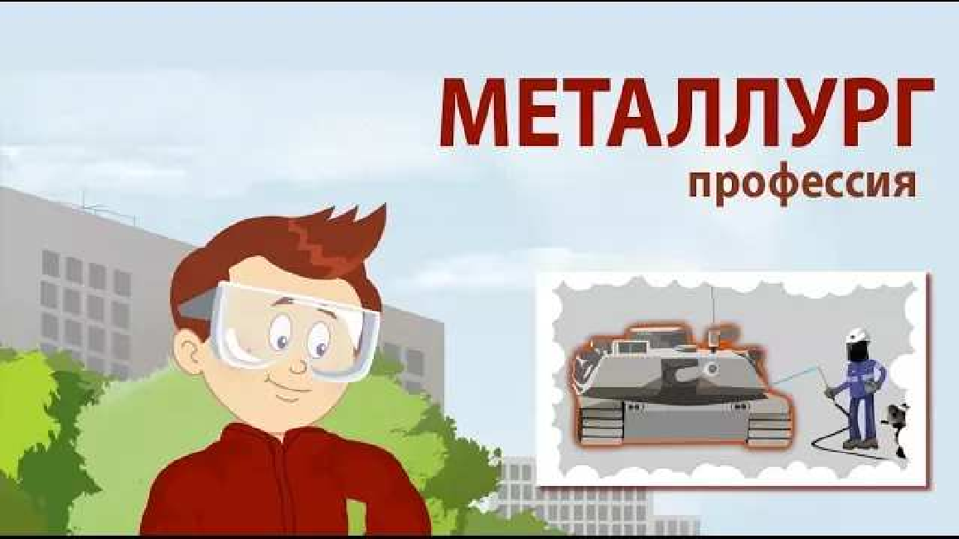Для тех, кто интересуется этой областью, хочу подчеркнуть, что успех в сталеплавильной отрасли зависит от разнообразных качеств и умений. Это и техническая подготовка, и способность анализировать сложные ситуации, и творческий подход в решении задач. Карьерные возможности тоже обширны: от начальника отдела до генерального директора предприятия.

В заключение, я хочу выразить надежду, что наш урок помог вам более глубоко понять металлургию и её роль в современном мире. Каждый из вас может найти своё призвание в этой области, а наше учебное заведение всегда готово помочь вам на пути к осуществлению ваших профессиональных мечтаний. Спасибо за внимание, и удачи вам на вашем жизненном пути!

Смотреть видео по теме

Металлург - мультфильм Навигатум Калейдоскоп …

Технологическая карта

Скачать бесплатно технологическую карту профориентационного урока по теме:
«Профессия: металлург»

Кроссворд

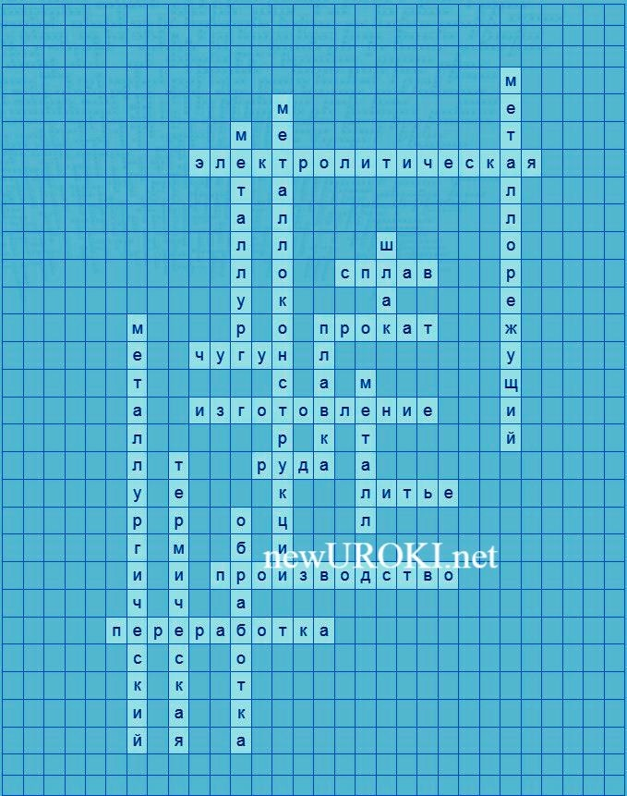

Кроссворд

Скачать бесплатно кроссворд для профориентационного урока: «Профессия: металлург» в формате WORD

Тесты
Что из перечисленного относится к процессу металлургии?
- Рисование портретов
- Изучение растений
- Производство стали Ответ: c)

Какой процесс позволяет получить металл из руды?
- Выращивание
- Плавка
- Вязание Ответ: b)

Как называется специалист, который занимается изготовлением и обработкой металла?
- Врач
- Металлург
- Учитель Ответ: b)

Какие металлы являются основой для производства стали?
- Алюминий и медь
- Железо и углерод

- Золото и серебро Ответ: b)

Какой процесс применяется для создания разнообразных металлических изделий?
- Вязание
- Прокат
- Шитье Ответ: b)

Что является основным сырьем для сталеплавильной отрасли?
- Бумага
- Руда
- Ткань Ответ: b)

Как называется процесс объединения нескольких сплавов для получения новых свойств?
- Склеивание
- Сплавление
- Смешивание Ответ: b)

Что получается в результате обработки руды?
- Металл
- Стекло
- Пластик Ответ: a)

Какой процесс изменяет свойства металла путем нагрева и охлаждения?
- Готовка
- Термическая обработка
- Мойка Ответ: b)

Какие качества особенно важны для успешной деятельности в этой отрасли?
- Разговорчивость и художественное образование
- Точность и умение работать с техникой
- Способность петь и танцевать Ответ: b)

Ребус

Пазлы
Ребус

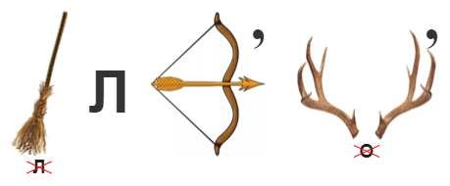

Пазлы

Презентация

Скачать бесплатно презентацию на профориентационный урок: «Профессия: металлург» в формате PowerPoint

Список источников и использованной литературы
  - Прохин И.А. «Современная металлургия: технологии и перспективы». Издательство: «Горизонты», Москва, 2004. 240 стр.
  - Архов В.Н. «Сталеплавление: от истоков до современности». Издательство:
«Знание», Санкт-Петербург, 2002. 180 стр.
  - Коллектив авторов. «Технологии обработки металлов». Справочное издание. Издательство: «Техника», Новосибирск, 1998. 320 стр.
  - Ларионова Е.С., Григорьев Д.А. «Сталь и производство сплавов». Учебное пособие. Издательство: «Университетская книга», Екатеринбург, 2005. 150 стр.
  - Сайт «Металлургические технологии России». URL: www.metalltech.ru.

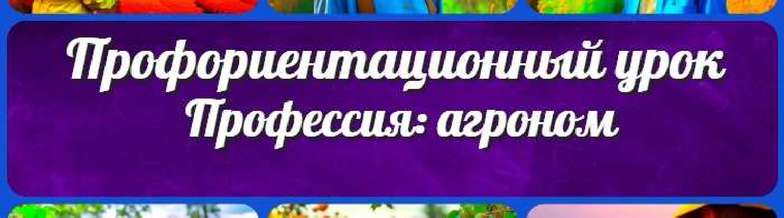

Профе сия: агроном — профориентационный урок
ПОХОЖИЕ УРОКИ

− Слова ассоциации (тезаурус) к уроку: прокат, мартен, домна, Урал, каска, ковш, доблесть, профиль, деятельность, призвание, специальность

 При использовании этого материала в Интернете (сайты, соц.сети, группы и т.д.) требуется обязательная прямая ссылка на сайт newUROKI.net. Читайте "Условия использования материалов сайта"

Профессия: агроном — профориентационный урок 

От Глеб Беломедведев

Глеб Беломедведев - постоянный автор и эксперт newUROKI.net, чья биография олицетворяет трудолюбие, настойчивость в достижении целей и экспертность. Он обладает высшим образованием и имеет более 5 лет опыта преподавания в школе. В течение последних 18 лет он также успешно работает в ИТ-секторе. Глеб владеет уникальными навыками написания авторских конспектов уроков, составления сценариев школьных праздников, разработки мероприятий и создания классных часов в школе. Его талант и энтузиазм делают его неотъемлемой частью команды и надежным источником вдохновения для других.

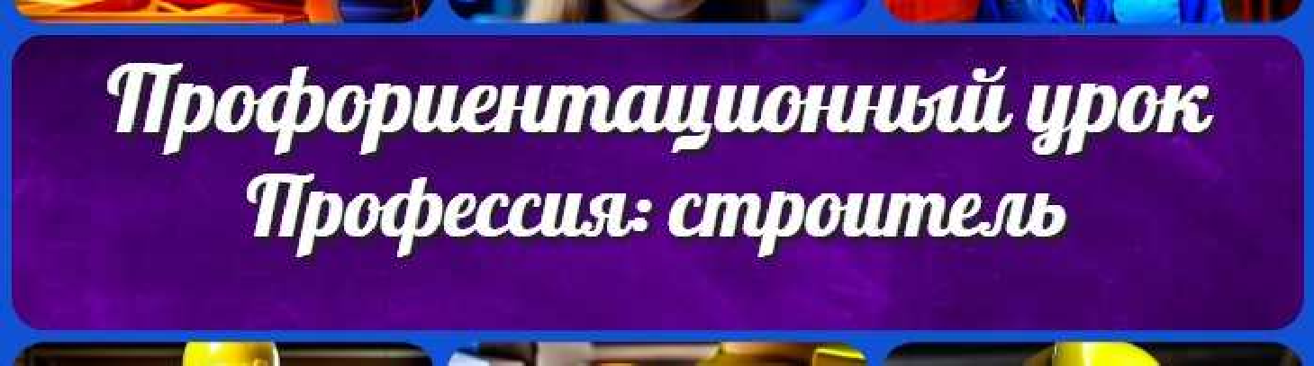
Профе сия: строитель — профориентационный урок
Профе сия: пожарный — профориентационный урок

Поиск
Поиск

КОНСПЕКТЫ УРОКОВ
Конспекты уроков для учителя Алгебра
Английский язык Астрономия Библиотека Биология
География
5 класс

- класс

- класс

- класс

- класс

- класс Геометрия
Директору и завучу школы ИЗО
Информатика История
Классный руководитель
- класс

- класс

- класс

- класс

- класс

- класс

- класс Профориентационные уроки
Математика Музыка Начальная школа ОБЖ
Обществознание

Право

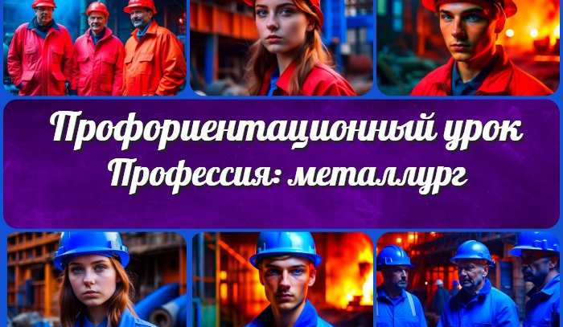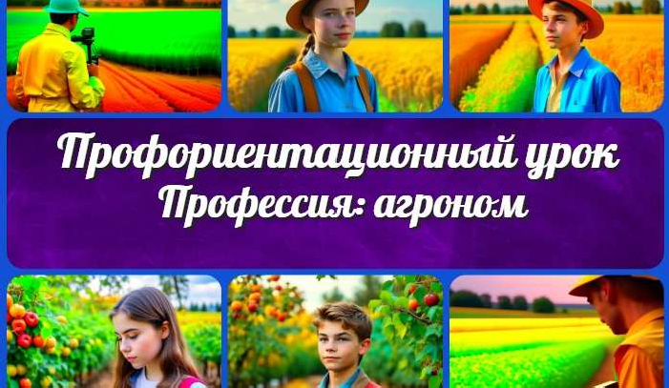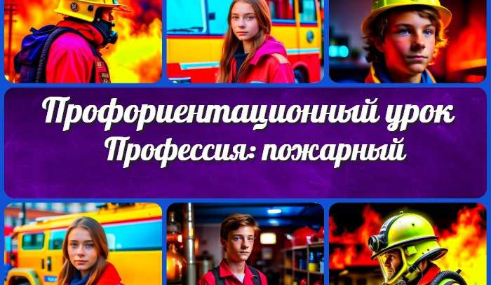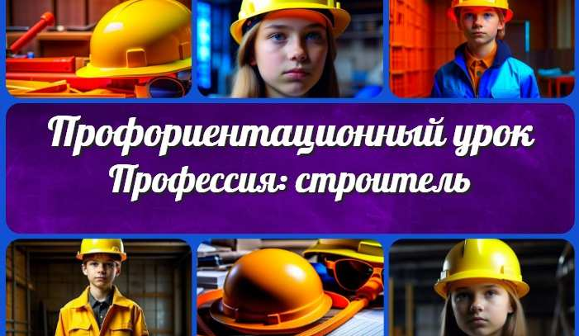
Профе сия: металлург
—…
Профе сия: агроном —
профориентационный…
Профе сия: пожарный
—…
Профе сия: строитель
—…
ИНТЕРЕСНЫЕ КОНСПЕКТЫ УРОКОВ
Психология Русская литература Русский язык Технология (Труды)
Физика
Физкультура Химия Экология
Экономика
Копилка учителя
Сценарии школьных праздников

Новые УРОКИ
Новый сайт от проекта UROKI.NET. Конспекты уроков, классные часы, сценарии школьных праздников. Всё для учителя - всё бесплатно!

Главная О сайте Политика конфиденциальности Условия использования материалов сайта

Добро пожаловать на сайт "Новые уроки" - newUROKI.net, специально созданный для вас, уважаемые учителя, преподаватели, классные руководители, завучи и директора школ! Наш лозунг "Всё для учителя - всё бесплатно!" остается неизменным почти 20 лет! Добавляйте в закладки наш сайт и получите доступ к методической библиотеке конспектов уроков, классных часов, сценариев школьных праздников, разработок, планирования, технологических карт и презентаций. Вместе мы сделаем вашу работу еще более интересной и успешной! Дата открытия: 13.06.2023

